Nueva lista de los países más felices del mundo
DOMINGO 23.NOV.14

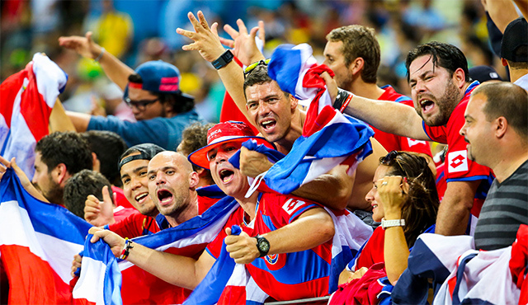
El Índice del Planeta Feliz (sí, así se llama) publicó recientemente su informe 2014. En él detalla un índice de felicidad basado en tres criterios básicos: esperanza de vida, bienestar y huella ecológica. A cada país se le asigna una calificación en cada uno de estos rubros y así se obtiene una lista de los países más felices. La información se puede ver en estos mapas, el verde es bien, el ámbar más o menos y el rojo mal.
En esperanza de vida los continentes americano y europeo se encuentran bastante bien parados; mientras que África sufre las consecuencias de las enfermedades y las guerras.
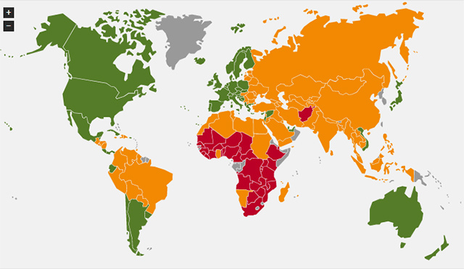

Por la parte del bienestar, las cosas no son muy diferentes, aquí se nota un nivel de vida aceptable para América y Europa, un poco menos para Asia y muy bajo para África.
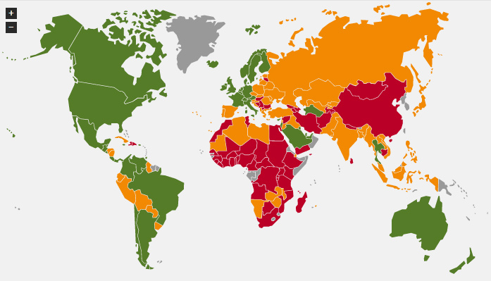

En cuanto a la huella ecológica, las cosas cambian. En este rubro los países de primer mundo son los peor calificados.
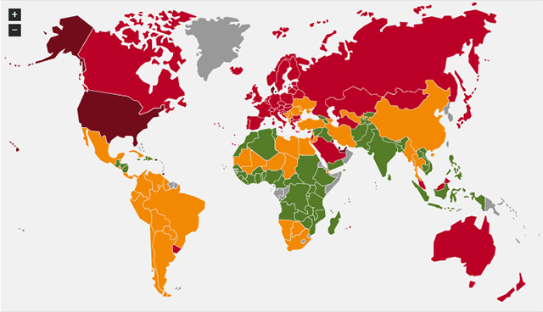

Aquí está la lista de los diez países más felices del mundo según el Índice de Planeta Feliz:
1) Costa Rica 6) Jamaica
2) Vietnam 7) Panamá
3) Colombia 8) Nicaragua
4) Belice 9) Venezuela
5) El Salvador 10) Guatemala
Como ven, América Latina domina. Argentina se encuentra en el lugar 17, Chile en el 18, México en el 21 y Brasil en el 22. Mientras que Alemania está en el lugar 46, Francia en el 50 y Estados Unidos en el 107. Claro que no se trata de datos completamente confiables. Los índices a medir son arbitrarios, y la cosa sería muy diferente si por ejemplo midieran algunos detalles como la libertad de expresión, igualdad, índice de muertes violentas, satisfacción con el gobierno, respeto a los derechos humanos, etc. Si estas cosas se midieran, quién sabe si México y el resto de América Latina estarían a la cabeza de la lista.

Nombre: __________________________________________________

Los países más felices del mundo

- ¿Cuáles son los tres criterios básicos que usa “El Índice del Planeta Feiiz” para determinar los países más felices del mundo?

Español | Inglés
1.
2.
3.

- ¿Qué significan los colores que se usa para organizar la información en los mapas?

_____________________________________________ = _______________________________________________

_____________________________________________ = _______________________________________________
_____________________________________________ = _______________________________________________
- Why do North America and Africa fall low on the list under the criteria of “esperanza de vida? (Answer in English)

________________________________________________________________________________________________________________________________________________________________________________________________________________
- In terms of “bienestar” where does Africa fall on the list?

________________________________________________________________________________________________________

- ¿Cómo se dice “first world countries “ en español?

_______________________________________________________________

- Why do you think that first world countries have the lowest ratings when it comes to “la huella ecológica?”

________________________________________________________________________________________________________________________________________________________________________________________________________________
- ¿Cuántos países de América Latina aparecen en la lista? ________________________________

¿Cuáles son?

________________________________________________________________________________________________________________________________________________________________________________________________________________
- If this “index” took into account certain factores, other than the three they do, the Latin American countries would probably not be at the top of the list. Why is that?

________________________________________________________________________________________________________________________________________________________________________________________________________________
________________________________________________________________________________________________________________________________________________________________________________________________________________
________________________________________________________________________________________________________________________________________________________________________________________________________________
________________________________________________________________________________________________________________________________________________________________________________________________________________
________________________________________________________________________________________________________________________________________________________________________________________________________________

